UniSharping: Class library extension

This document is under construction (translation), wait a few days …

Введение
Система UniSharping состоит из движка и расширяемой части, которая является мостом между системными классами C# с их методами и конструкциями конечных языков. Вопросы такого соответствия можно условно распределить по таким уровням:
- Строгое соответствие: в конечном языке есть метод с такими же параметрами и функциональностью;
- Нестрогое соответствие: аналог есть, но либо параметры немного другие и не в том порядке, либо работает не совсем так же;
- Экспресс-соответствие: вызов метода моделируется выражением на конечном языке;
- Блок-соответствие: метод моделируется блоком операций конечного языка;
- Слабое соответствие: логика настолько сложная, что она моделируется на уровне движка;
- Принципиальное несоответствие: невозможно промоделировать средствами конечного языка;
Соответствия с 1 по 4 группу задаются на уровне текстовых файлов специального формата и сервисных классов конечного языка. Пятая группа оказалось относительно маленькой – с десяток случаев. Шестую группу мы не рассматриваем вообще – к ней относятся такие методы, которые ориентированы на специфические свойства Windows (например, системный реестр), разные графические возможности и т.п., что ограничивает кроссплатформенность продукта.
Здесь рассматриваются соответствия 1-4 групп.
Текстовые файлы должны располагаться в той же директории, где и исполняемые модули, в следующих папках:
- “C#” – папка с файлами соответствий классов, каждый класс (точнее, тип) в своём файле, формат описывается далее. Внутренняя структура подпапок может быть любой, она роли не играет, файлы собираются из всех папок и подпапок всех уровней;
- “Java” – сервисные классы для Java, при генерации они все попадают в пакет unisharp (или какой задан в xml-файле настроек проекта конвертации), так что результирующее множество пакетов является самодостаточным в рамках стандартного JDK 1.7 и выше;
- “Python” – сервисные классы Python;
- “PHP” – сервисные классы PHP;
- … и т.д. для других будущих языков
Отметим, что множество результирующих языков определяется на уровне движка и нее может быть расширено извне.
Сервисные классы моделируют те классы, которые отсутствуют в конечном языке или плохо соответствуют исходному классу C#. Например, для System.IO.Stream нет явного соответствия в Java, поскольку там есть отдельно InputStream и OutputStream. Поэтому в папке Java есть файл Stream.txt (расширение при генерации будет заменено на корректное) наследные от него MemoryStream, FileStream и пр., обрамляющие нативные java-методы.
Особо отметим статический класс Utils для всех языков – он как бы сборник для мелких сервисных методов, а также для блок-соответствий при настройке. То есть если не удаётся метод промоделировать выражением, то в Utils создаётся соответствующий метод, вызов которого и будет необходимым выражением.

Формат настроечного файла
Настроечный файл имеет текстовой формат, расширение txt и имя описываемого типа (класса, интерфейса, структуры) без namespace. Например, DateTime.txt, Exception.txt, XmlWriter.txt.
Он состоит из блока описания класса и последующих блоков описаний членов.
Пробелы и переходы на новую строку роли не играют.

Формат блока класса

<static> {class, interface, enum, struct, delegate}
Имя1 <Имя2 …> <женерик>
< : базовый класс 1 < базовый класс 1 … >>
<язык1 соответствие <язык2 соответствие…>>
В начале идёт ключевое слово, возможно предваряемое static, затем имя вместе с полным Namespace, причём имён может быть несколько через пробел (например, см. Assert или int), далее возможны generic-параметры в угловых скобках. Если есть базовый класс и интерфейсы, то они перечисляются после двоеточия.
Внимание! Здесь и далее везде, где идёт указание системного типа C#, не нужно задавать namespace – только имя. Namespace указывается только после ключевого слова.
После этого идут описания соответствий. Соответствия вообще могут отсутствовать или быть не для всех поддерживаемых языков. Порядок неважен.
Каждое соответствие начинается с ключевого слова конечного языка (java, python, php), после чего указывается класс конечного языка, причём если он не входит в стандартный пакет, то обязательно указывать полное имя с пакетом.
Примеры:
struct System.DateTime
java java.time.LocalDateTime
python datetime.datetime

interface System.Collections.Generic.IList<T> System.Collections.IList : ICollection<T>
arrayitemtype T
java java.util.List
python list

Для классов, объекты которых участвуют в foreach, желательно указать тип элемента через arrrayitemtype.
Здесь в примере объединены женерик и неженерик – с точки зрения UniSharp между ними нет разницы, и если есть generic, то аналогичный non-generic считается женериком с типом object.

class int System.Int System.Int32
java int box Integer
python int
Здесь для java после основного типа указывается после ключевого слова box его упаковочный класс, который используется, например, в женериках.
static class System.Math
java Math
python math import math

Здесь для Питона после ключевого слова import следует библиотека, которую нужно добавить в начало файла через import, если используется класс math. Кстати, класс может вообще не указываться, и сразу следовать import – это распространяется на все используемые члены класса.
class System.Reflection.Assembly
java ignored
python ignored

Ключевое слово ignored говорит от том, что любые экземпляры этого класса следует игнорировать, и не выводить операции, в которых участвуют объекты этого типа (вызовы методов генерируются как описывается ниже).
class System.Attribute
java ignored ///warning: Inherited class ignored in Java
python ignored ///warning: Inherited class ignored in Python

В соответствия в конце можно добавлять комментарии через ///, причём если комментарий начинается с ключевого слова error или warning, то соответствующее сообщение будет выводиться движком UniSharping при формировании списка ошибок и предупреждений.
class System.IO.Stream
java service Stream
python io.IOBase import io

Для сервисных классов используется ключевое слово service. В примере для ссылки на класс Stream.txt из папки “Java”.

Формат блока описания для метода

<static> method тип_значения имя<generics>(<параметр1 <, параметр 2…>>)
<throws список исключений>
<язык1 соответствие <язык2 соответствие…>>
Здесь и далее типы значений (ТЗ) могут быть:
- void – ТЗ;
- имя системного типа C# (без указания namespace) – ТЗ;
- имя generic-параметра класса или текущего метода – ТЗ;
- если v – ТЗ, то v[ ] – тоже ТЗ (массив);
- если v – имя системного типа женерик, то v<ТЗ> - ТЗ.
Ссылки на имена системных типов можно только на такие, для которых есть настроечные файлы с определениями. Нельзя ссылаться на типы, которые
Для параметров можно указывать:
- ТЗ (кроме void);
- ? – означает один параметр любого типа;
- * - означает любое число параметров любого типа, в том числе и нулевое;
- ref параметр – для параметров типа ref;
- out параметр – для параметров типа out;
Имён можно задавать несколько через пробел. Метод может иметь generic-параметры в угловых скобках.
Если аналог в Java формирует исключения, то обязательно необходимо перечислять аналоги C# для исключений Java в списке throws. Отметим, что имена должны быть именно C#, причём такие, чтобы для них имелся соответствующий настроечный файл. Если в C# не оказалось прямого аналога, то его всегда можно добавить – в реальном коде C# он никогда не встретится, а для моделирования списка throws пригодится (см, например, SAXException). Лишнего тоже добавлять не надо – список должен точно моделировать список java-метода.

Каждое соответствие начинается с ключевого слова конечного языка (java, python, php…), далее идёт определение. В общем случае определение – это выражение конечного языка, в котором используются следующие шаблонные конструкции, на место которых при генерации подставляются соответствующие значения:
- {0} – первый параметр метода при вызове;
- {1} – второй параметр и т.д.;
- {!} – левая часть для вызова нестатического метода (выражение);
- {*} – текущий класс для вызова статического метода.

Например, метод Substring для string
method string Substring(int, int)
java {!}.substring({0}, {0} + {1})
python {!}[{0}:{0}+{1}]

В C# вторым параметром служит длина, а в java-варианте вторым параметром должна быть позиция сразу за концом извлекаемого фрагмента, что и отражено в шаблоне. На место {!} будет подставлено выражение левой части.
Допустима короткая форма записи, если параметры оригинала полностью совпадают с аналогом:
method string Replace(char, char)
java =replace
python =replace

В данном примере =replace эквивалентно {!}.replace({0}, {1}).
В принципе определением может быть любое выражение конечного языка, сколь угодно сложное. Вот примеры нетривиального определения из BitConverter:
method byte[] GetBytes(int)
java java.nio.ByteBuffer.allocate(4).order(java.nio.ByteOrder.LITTLE_ENDIAN).
putInt({0}).array()
python ({0}).to_bytes(4, byteorder="little")

Если выражением не удаётся смоделировать, то задачу может решить метод в статическом классе Utils. То есть можно оформить код методом в Utils и указать её в определении. Например, для char:
method static bool IsWhiteSpace(char)
java Utils.isWhitespace({0})
python Utils.isWhitespace({0})

Вроде есть системные аналогичные функции, но они, как оказалось, работают не совсем тождественно C# (например, 0x1E в C# false, а в Java true). Поэтому написаны соответствующие функции в Utils для каждого языка:
static java.util.ArrayList<Integer> m_Whitespaces =
new java.util.ArrayList<Integer>(java.util.Arrays.asList(
0x09, 0x0A, 0x0B, 0x0C, 0x0D, 0x20, 0x85, 0xA0, 0x1680, 0x2000,
0x2001, 0x2002, 0x2003, 0x2004, 0x2005, 0x2006, 0x2007, 0x2008,
0x2009, 0x200A, 0x2028, 0x2029, 0x202F, 0x205F, 0x3000 ));

public static boolean isWhitespace(char ch) {
if(m_Whitespaces.contains((Integer)(int)ch)) return true;
return false;
}

wsChars = [0x09, 0x0A, 0x0B, 0x0C, 0x0D, 0x20, 0x85, 0xA0, 0x1680, 0x2000, 0x2001, 0x2002, 0x2003, 0x2004, 0x2005, 0x2006, 0x2007, 0x2008, 0x2009, 0x200A, 0x2028, 0x2029, 0x202F, 0x205F, 0x3000]

@staticmethod
def isWhitespace(ch):
co = ord(ch[0])
return co in Utils.wsChars

Надеюсь, идея понятна, примеры см. в реальных настройках.

Отметим ещё некоторые возможности. В шаблонных конструкциях можно указывать значения по умолчанию параметров после номера и знака равенства: {n=…}. Например, для Encoding:
method char[] GetChars(byte[], *)
java Utils.decodeCharsetArr({!}, {0}, {1=0}, {2=-1})
python hardcode EncodingGetStringPython

В этом примере есть ещё ключевое слово hardcode, после которого следует имя реализованной в движке процедуры генерации этой функции для Python. Алгоритм не получилось смоделировать на конечном языке, и пришлось хардкодить. Такие случаи довольно редки, процесс хардкода пока не описывается (если потребуется, то его реализуют разработчики движка).
method void Write(string, *)
java .format print
python .format print

Здесь у Console для форматированного вывода используется поддержанная на уровне движка процедура формирования результата, которая анализирует константную строку формата. В будущем планируется избавиться от этого ограничения, но пока оно есть.

method void WriteTo(Stream) throws IOException
java =writeTo
python shutil.copyfileobj({!}, {0}) import shutil

Здесь пример списка исключений, а также после ключевого слова import библиотека, используемая текущим выражением (если такая библиотека указана на уровне определения класса, то здесь указывать не нужно).

Формат блока описания для конструктора

.ctor (<параметр1 <, параметр 2…>>)
<throws список исключений>
<язык1 соответствие <язык2 соответствие…>>
Здесь всё аналогично, как для методов, короткая форма (равенство) говорит о полном соответствии конструкторов и стандартном вызове.
Для DateTime:
.ctor(*)
java java.time.LocalDateTime.of({0=1}, {1=1}, {2=1}, {3=0}, {4=0}, {5=0})
python {*}({0=1}, {1=1}, {2=1}, {3=0}, {4=0}, {5=0})

Для StringBuilder:
class System.Text.StringBuilder
java StringBuilder
python io.StringIO import io

.ctor()
java =
python =

.ctor(?)
java =
python Utils.newStringIO({0})

Формат блока описания для поля

<static> field тип_значения имя
<язык1 соответствие <язык2 соответствие…>>
Соответствие задаётся также шаблоном, допустима короткая форма, когда после равенства задаётся имя аналогичного поля в классе-аналоге.
field double PI
java =PI
python =pi

field static DateTime MinValue
java java.time.LocalDateTime.MIN
python datetime.datetime.min

Формат блока описания для элемента энумератора (enum)

field имя
<язык1 соответствие <язык2 соответствие…>>

Приведём пример полного описания для SeekOrigin:
enum System.IO.SeekOrigin
java int
python io import io

field Begin
java 0
python {*}.SEEK_SET

field Current
java 1
python {*}.SEEK_CUR

field End
java 2
python {*}.SEEK_END

Обратим внимание, что здесь в Java нет прямого аналога, и значения просто промоделированы целыми числами.

Формат блока описания для свойства (property)
Свойство описывается двумя независимыми блоками – для get и для set (если есть).
<static> property { get/set } тип_значения имя
<throws список исключений>
<язык1 соответствие <язык2 соответствие…>>
Соответствие задаётся методом, причём для set метод считается с одним параметром.
ВНИМАНИЕ! Здесь короткая форма после знака равенства недопустима, так как это приводит к неоднозначности толкования.
Вот некоторые свойства DateTime:
property get int Second
java {!}.getSecond()
python {!}.second

property get int Millisecond
java ({!}.getNano() / 1000000)
python ({!}.microsecond / 1000)

property static get DateTime Now
java {*}.now()
python {*}.now()

property static get DateTime Today
java java.time.LocalDateTime.of(java.time.LocalDate.now(), java.time.LocalTime.of(0, 0))
python {*}.today()

А вот для Stream:
property get long Position throws IOException
java {!}.getPosition()
python {!}.tell()
property set long Position throws IOException
java {!}.setPosition({0})
python {!}.seek({0}, io.SEEK_SET)

Это для Encoding:
property static get Encoding UTF8
java java.nio.charset.Charset.forName("UTF-8")
python "UTF-8"

property static get Encoding BigEndianUnicode
java java.nio.charset.Charset.forName("UTF-16BE")
python "UTF-16BE" ///error this encoding not supported in python

Обратим внимание ещё на одну возможность при задании соответствий (для любых элементов, не только свойств). Если в комментарий начинается с error или warning, то при парсинге соответствующие строки попадают в ошибки и предупреждения при обнаружении этого элемента в коде.

Формат блока описания для индексаторов (indexer)
Как и свойство, индексатор описывается двумя независимыми блоками – для get и для set (если есть).
<static> indexer {get/set} тип_значения имя [параметр1 <,параметр2…>]
<throws список исключений>
<язык1 соответствие <язык2 соответствие…>>
Пример для StringBuilder:
indexer get char [int]
java {!}.charAt({0})
python Utils.getCharAtStringIO({!}, {0})
indexer set char [int]
java {!}.setCharAt({0}, {1})
python Utils.setCharAtStringIO({!}, {0}, {1})

Отметим, что для set последний параметр является значением, но он явно в заголовке блока описания не фигурирует.
Вот пример для IDictionary<K, V>:
indexer get V [K]
java {!}.get({0})
python {!}[{0}]
indexer set V [K]
java {!}.put({0}, {1})
python {!}[{0}] = {1}

Сервисные (обёрточные) классы
Когда аналог класса полностью отсутствует в конечном языке, то можно этот аналог создать самим и поместить файл в соответствующую директорию Java, Python, PHP… Но всё равно в C# нужно создать настроечный файл, в котором сослаться на сервисный класс с помощью ключевого слова service.
Рассмотрим пример для XmlWriter. В Java есть аналог javax.xml.stream.XMLStreamWriter, но из-за некоторых нестыковок напрямую его использовать не получается, и приходится создавать обёртку над этим классом и размещать его в папке Java. Вот начальный фрагмент этого файла:

public class XmlWriterWrapper implements AutoCloseable {

public javax.xml.stream.XMLStreamWriter wr;
private java.io.FileOutputStream str;
private java.io.CharArrayWriter saw;
private StringBuilder sbres;
private FileStream fstr;
public String encoding = "utf-8";

public XmlWriterWrapper(String fname, XmlWriterSettings s) throws java.io.FileNotFoundException, javax.xml.stream.XMLStreamException {
str = new java.io.FileOutputStream(fname);
javax.xml.stream.XMLOutputFactory fact = javax.xml.stream.XMLOutputFactory.newInstance();
if(s != null) {
//if(s.getIndent())
//fact.setProperty("indent", "true");
if(s.getEncoding() != null)
encoding = s.getEncoding().name();
}
wr = fact.createXMLStreamWriter(str, encoding);
}

В Python аналога нет вообще – по крайней мере в системных библиотеках. Наверняка где-то есть, но мы ведь решили ничего стороннего не использовать, тем более простые аналоги. Поэтому такой аналог Xml.txt (имя файла в принципе может быть любым) был написан и размещён в папке Python, вот его начальный фрагмент:

import io

class XmlWriterSettings:
def __init__(self):
self.encoding = None
self.indent = False
self.indentChars = '\r\n'

class XmlWriter:

def __init__(self) -> None:
self.settings = None
self.__m_stream = None
self.__m_str_build = None
self.__m_file_name = None
self.__m_nodes = list()
self.__m_elem_not_ended = False

def __enter__(self): return self
def __exit__(self, typ, val, traceback): self.close()

@staticmethod
def create_stream(output : io.IOBase, settings_ : XmlWriterSettings=None) -> 'XmlWriter':
if (settings_ is None):
settings_ = XmlWriterSettings()
res = XmlWriter()
res.settings = settings_
res.__m_stream = output
return res

Вот начальный фрагмент настроечного файла XmlWriter.txt из C#:
class System.Xml.XmlWriter
java service XmlWriterWrapper
python service XmlWriter

method static XmlWriter Create(string, *) throws XmlException FileNotFoundException
java new {*}({0}, {1=null})
python {*}.create_file({0}, {1=null})
method static XmlWriter Create(Stream, *) throws XmlException FileNotFoundException
java new {*}({0}, {1=null})
python {*}.create_stream({0}, {1=null})
method static XmlWriter Create(StringBuilder, *) throws XmlException
java new {*}({0}, {1=null})
python {*}.create_string({0}, {1=null})

method void Close()
java =close
python =close

И здесь уже ссылки на методы идут на те, которые в сервисных классах. Сервисные классы попадают в результирующий пакет при генерации. Имя пакета unisharp, но можно его поменять на уровне xml-файла с конфигурацией (см. UniSharping.Overview.docx).

Отладка настройки
Настроечные файлы считываются движком из той директории, где он сам находится. Если там обнаружены ошибки, то они при запуске UniSharping.Studio выводятся в нижнем окне ошибок с указанием текста сообщения, исходной строки с ошибкой и класса:
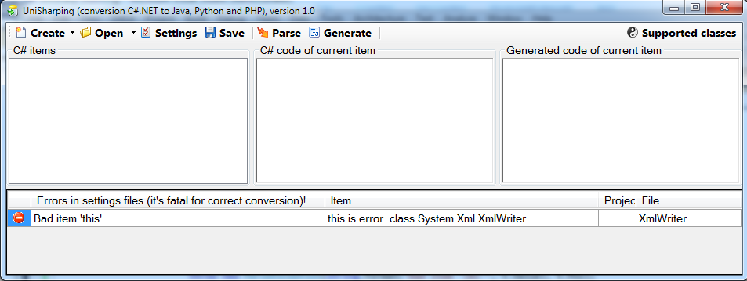
Возможно, в будущем разработаем более удобные средства отладки, но пока редактирование в текстовом редакторе и проверка путём запуска. Список поддержанных классов и членов можно получить по кнопке “Supported classes” на главной панели – будет сформирован отчёт в формате HTML и отображён в текущем браузере. В нём можно будет увидеть, как движок интерпретирует настроечные файлы:
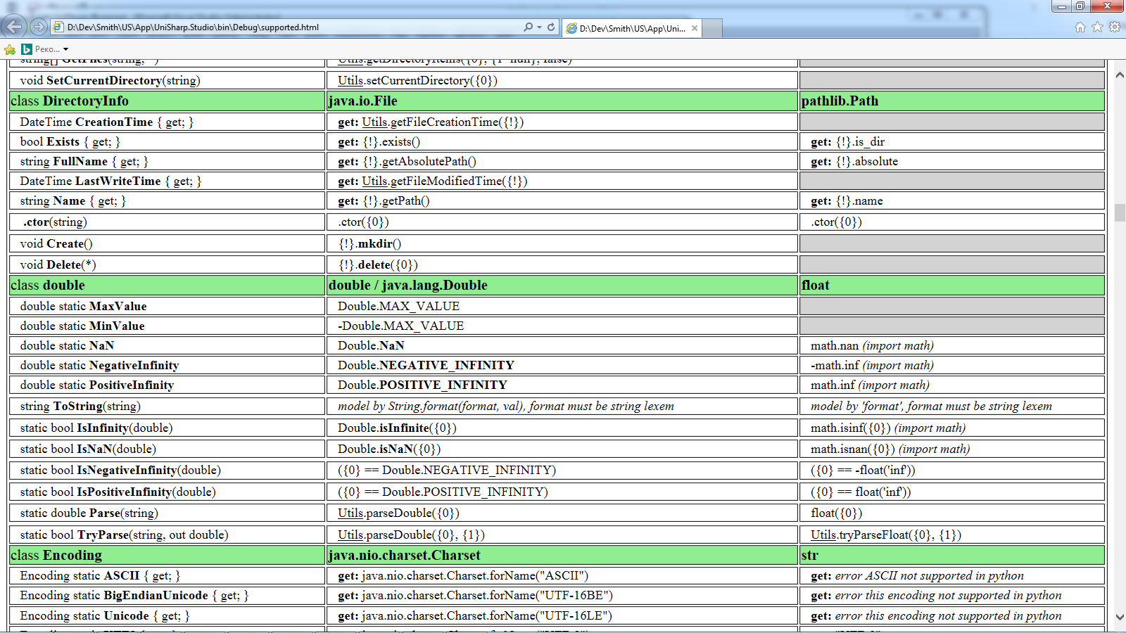

Кстати, этот же список из web-демо можно получить по ссылке http://unisharping.ru/DownloadFile.aspx?file=SupportedList

Возможно, позже мы от этого откажемся и будем определять по базовым интерфейсам.
List<int> представляется ArrayList<Integer>, что является аналогом List<int?>, но в Java не поддержаны женериками примитивные типы.

